Form Düzenleme Tarihi: 05.12.2016
Form Düzenleme Tarihi: 05.12.2016
Form Düzenleme Tarihi: 05.12.2016
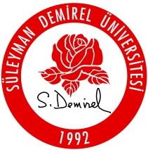 | T.C.  SÜLEYMAN DEMİREL ÜNİVERSİTESİ  SOSYAL BİLİMLER ENSTİTÜSÜ  Öğrenci İlişik Kesme Formu | 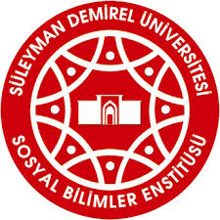

I - ÖĞRENCİ BİLGİLERİ
Ad SOYAD
Numara
T.C. Kimlik No
Anabilim Dalı
Lisansüstü Seviye |  | YÜKSEK LİSANS DOKTORA
Telefon
II - İLİŞİK KESİLECEK BİRİM BİLGİ VE ONAYLARI
BİRİM ADI | İLİŞİK DURUMU |  | TARİH | ONAYLAYAN  AD SOYAD  İMZA
BİLİMSEL ARAŞTIRMA PROJELERİ (BAP) KOORDİNASYON BİRİMİ
BAP PROJESİ VAR İSE DANIŞMANI
ENSTİTÜ ÖĞRENCİ İŞLERİ

NOT 1: Öğrenci kimliği forma eklenmelidir. Öğrenci kimliğini kaybedenler, yerel bir gazeteye vermiş oldukları kayıp (zayi) ilanının yer aldığı gazete sayfasının tamamını forma eklemelidirler.
NOT 2: Bu form, ilgili Anabilim Dalı’na teslim edilmelidir. Anabilim Dalı Başkanlığı, bu formu enstitü web sayfasında “Tez Savunma Sınavı Sonrası Yapılacak İşlemler” başlığındaki evraklarla birlikte üst yazı ile enstitüye göndermelidir.
NOT 3 : Üniversitemiz kütüphanesine borcu olan veya üzerinde kitap bulunan öğrencilerin ilişik kesme işlemi yapılmaz. Bu durumda olan öğrencilerin öncelikle borçlarını online olarak ödemeleri ve kitaplarını teslim etmeleri gerekmektedir.

